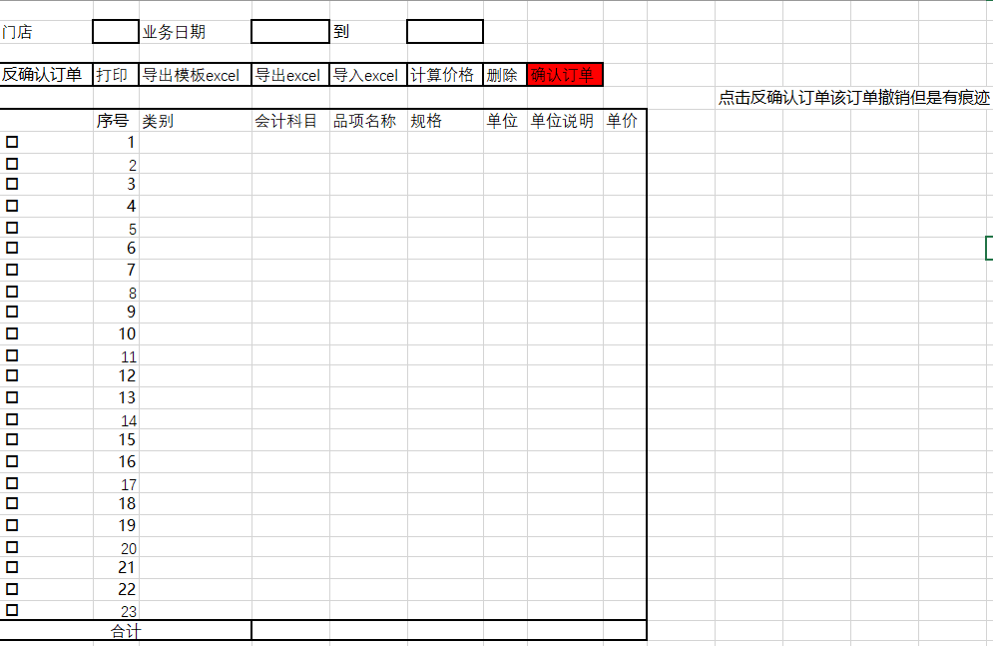

**页面进入地址：**

/order/add